Сценарий спортивного праздника на улице «Зимние забавы»

Участники дети старших групп «Ромашка» и «Сказка».
Сценарий спортивного праздника на улице «Зимние забавы»
Цель: Пропагандировать здоровый образ жизни, способствовать приобщению семьи к физкультуре и спорту; продолжать укреплять физическое и психическое здоровье детей в содружестве с семьями воспитанников.
Над землею закружила
Вновь зима свой хоровод.
Пусть здоровье, радость, силу
Зимний спорт нам принесет.
Все мы скажем: "Нет! " простуде.
Нам морозы нипочем.
Мы дружить с коньками будем,
С клюшкой, шайбой и мячом.
. Ход развлечения:
Ведущий: Заниматься физкультурой полезно, а весёлой вдвойне. Ведь каждая минута занятия спортом продлевает жизнь человека на один час, а весёлого - на два часа. Сегодня мы здесь вместе для того, чтобы получить заряд бодрости и поболеть за тех, кто рискнул принять участия в соревнованиях «Мама и я – со спортом друзья». Представляю вам участников.
Дети – участники соревнований, читают стихи.
1 чтец:
На спортивном стадионе
Мы пока что не видны.
Будем спортом заниматься,
Станем звёздами страны.
2 чтец:
Пусть мы ходим в детский сад,
Но со спортом дружим.
Пожелайте нам успеха,
Он нам очень нужен.
3 чтец:
Пусть гордится Арзамас
Юными спортсменами.
Вырастим мы ловкими,
Сильными и смелыми.
4 чтец:
Сегодня ловкость
И таланты вам покажем.
Наши папы, мамы выступают даже.
Представление команд:
Команда «Успех».
Девиз:
«Друг за друга мы горой,
На пути у нас не стой! »
Команда: «Дружба».
Девиз:
«Никогда не унываем,
И всегда мы побеждаем!
1 эстафета «Кто быстрее доберётся в детский сад? ».
Мама, взяв ребёнка за руку, должна оббежать вокруг флажка, передав эстафету следующей паре.
2 эстафета Эстафета «На помеле»
Видели мы все не мало,
Но такого не бывало –
Эстафета на метелке
Из сосны или из елки.
Метла в каждой команде, словно эстафету они передают ее друг другу, пробежав верхом на помеле и не сбив кегли. Если сбили вернуться и поставить, потом продолжать.
Ведущий : Загадка:
Катаюсь на нем
До вечерней поры,
Но ленивый мой конь
Возит только с горы.
Сам на горку пешком я хожу,
И коня своего за веревку вожу.
(Санки) .
Рано утром выпал снег.
Замело полянки.
Может каждый человек сесть
Теперь на санки.
3 Эстафета «Гонки санок»
Дети делятся на команды, каждая команда - на пары.
Один ребенок везет другого на санках до конуса; в обратном направлении меняются местами; вернувшись, передают санки следующей паре.
4 Эстафета «Меткий стрелок».
Загадка:
Вился, вился белый рой
Сел на землю, стал горой.
(снег) .
Дети вместе с родителями выстраиваются вдоль линии на расстоянии 4-5 метров от стоящих в ряд кеглей, берут из коробки снежки (по 5 штук) и стараются попасть снежками в кегли.
Физкультминутка «Мы погреемся немножко».
Мы погреемся немножко,
И захлопаем в ладошки,
Хлоп-хлоп-хлоп - хлоп- хлоп.
Хлоп- хлоп- хлоп- хлоп- хлоп.
Ноги тоже мы погреем,
Мы затопаем скорее,
Топ- топ – топ- топ- топ- топ,
Топ- топ- топ- топ- топ- топ.
Рукавицы мы наденем,
Не боимся мы метели,
Да- да- да- да- да- да,
Да – да- да- да- да- да.
Мы с морозом подружились,
Как снежинки закружились,
Так- так- так- так- так,
Так- так- так- так- так.
Согрелись?
5 Эстафета «Женский хоккей».
Ведущий: Тех, кто смелей,
Кто быстрей и храбрей,
Приглашаем в игру
Под названьем «хоккей»
Загадки:
Кто на льду меня догонит?
Мы бежим вперегонки.
И несут меня не кони,
А блестящие (коньки) .
***
Палка в виде запятой
Гонит шайбу перед собой.
Ведущий: Всем вам известно, что в хоккей играют настоящие мужчины, но мы постараемся опровергнуть это. Сегодня в хоккей будут играть и мамы.
Ребёнок пробегает между кеглями. Забирает лежащие за условными «воротами» клюшку и шайбу, несёт их маме. Мама проводит шайбу клюшкой между кеглями и забивает гол, оставляя клюшку с шайбой следующей паре.
6 конкурс «Перетяни канат».
Ведущий: А сейчас мы проведём испытание на силу, взаимовыручку и дружбу. Называется оно «Перетягивание каната». А знаете ли вы, что перетягивание каната было популярно у моряков ещё в XIX веке? В наше время оно признано официальным видом спорта во всём мире. И в 2005 году сборная России приняла участие в чемпионате Европы по перетягиванию каната в Италии.
А какая ж из команд самая сильная?
Ну, ребята, подтянись!
Друг за дружкой становись!
Раз, два — взяли.
Ведущий:
В мире нет рецепта лучше:
Будь со спортом неразлучен,
Проживешь сто лет
Вот и весь секрет!
Молодцы, ребята и ваши родители. Вы все были ловкими, смелыми, а самое главное дружными. Вот таких здоровых и сильных ребят растит наш детский сад!

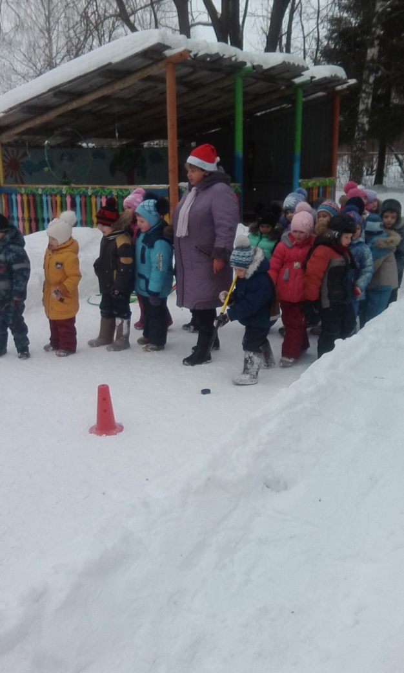
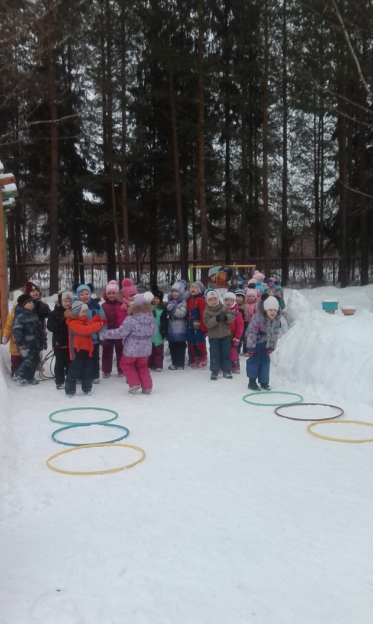

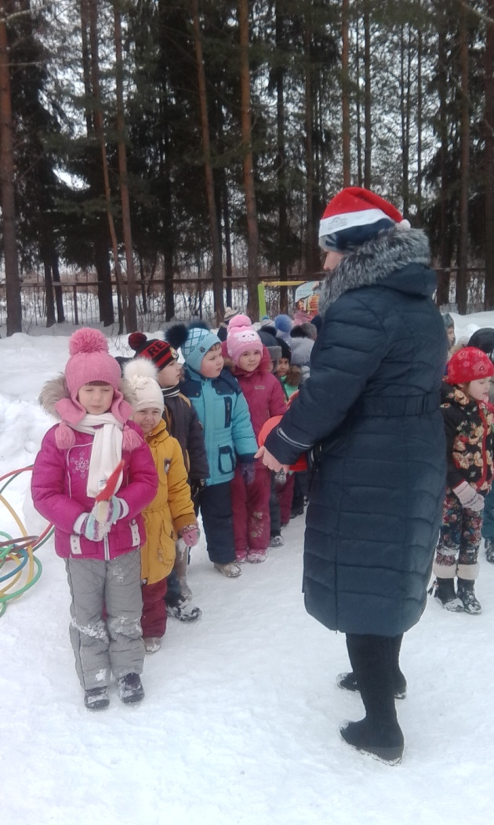

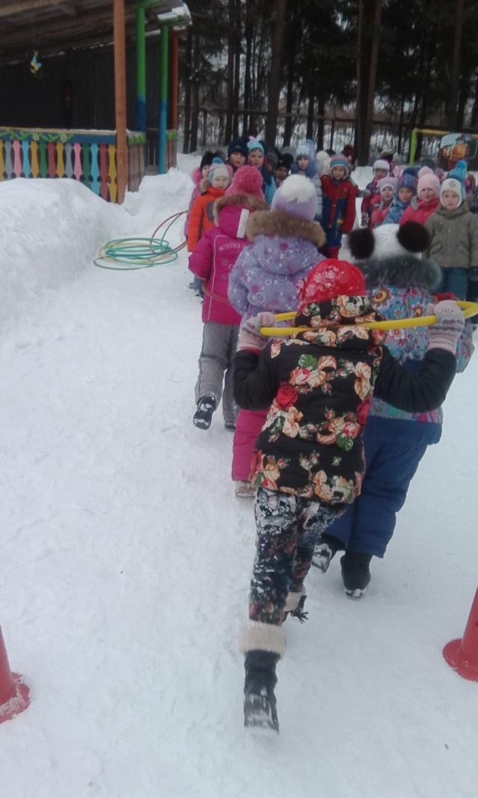

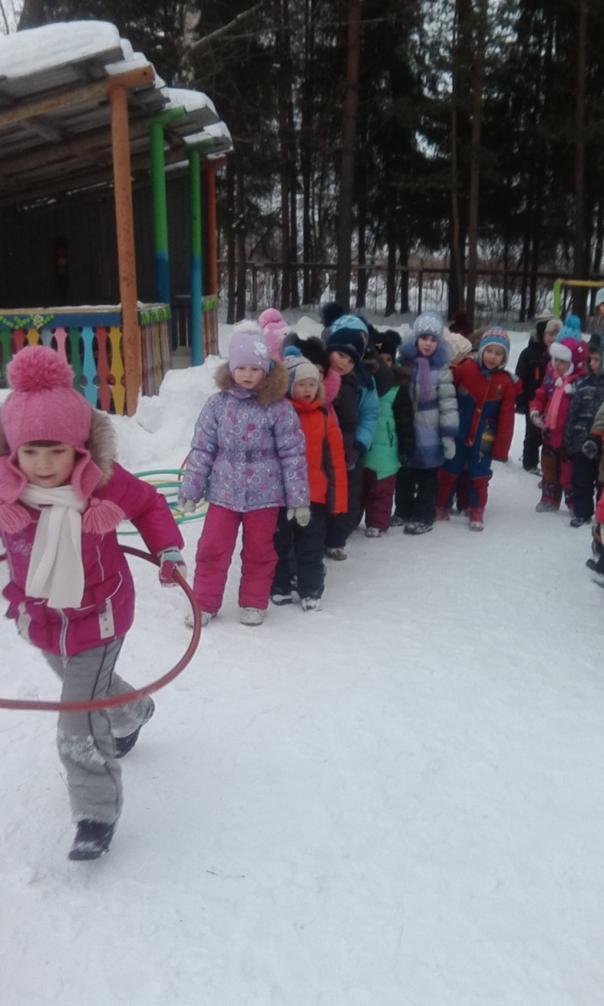
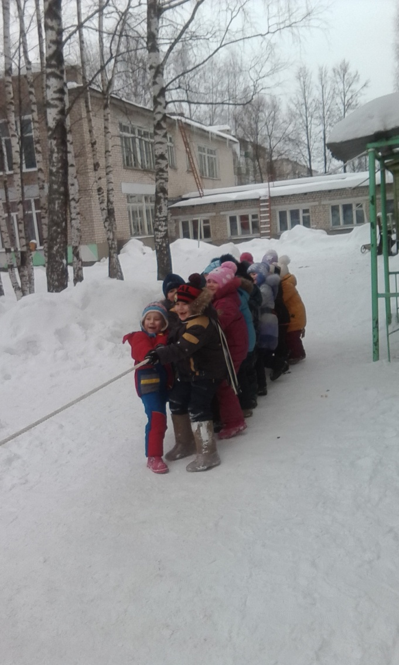

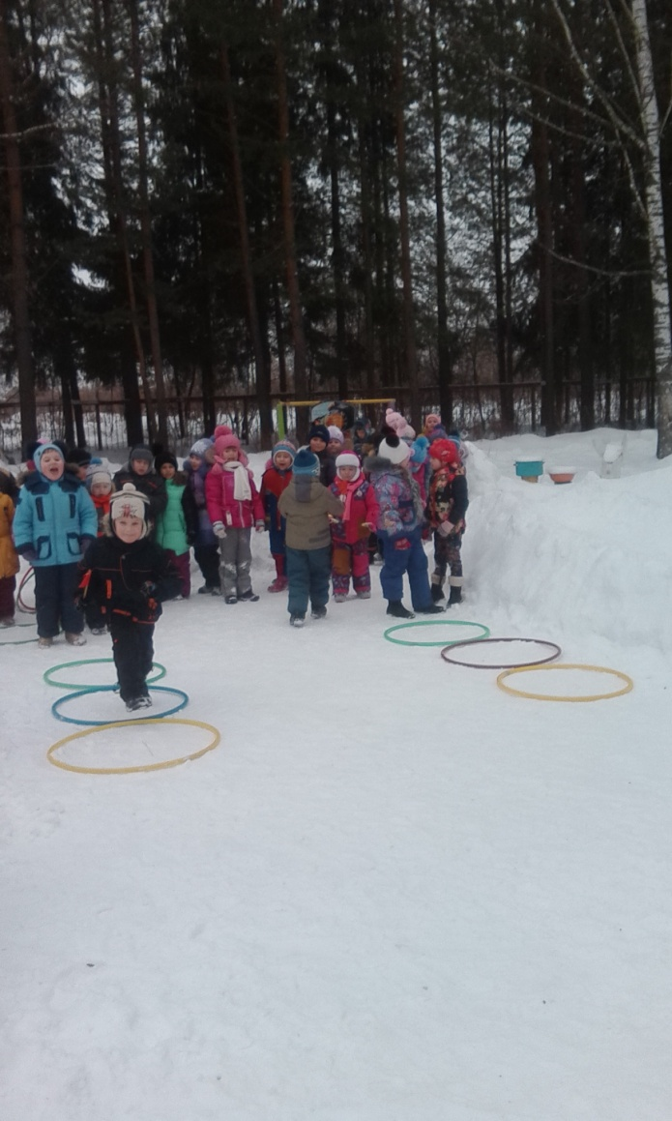
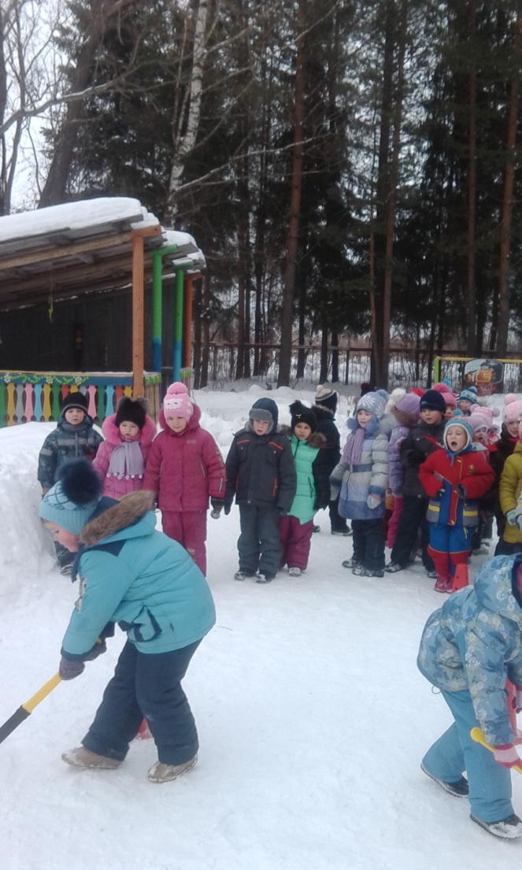

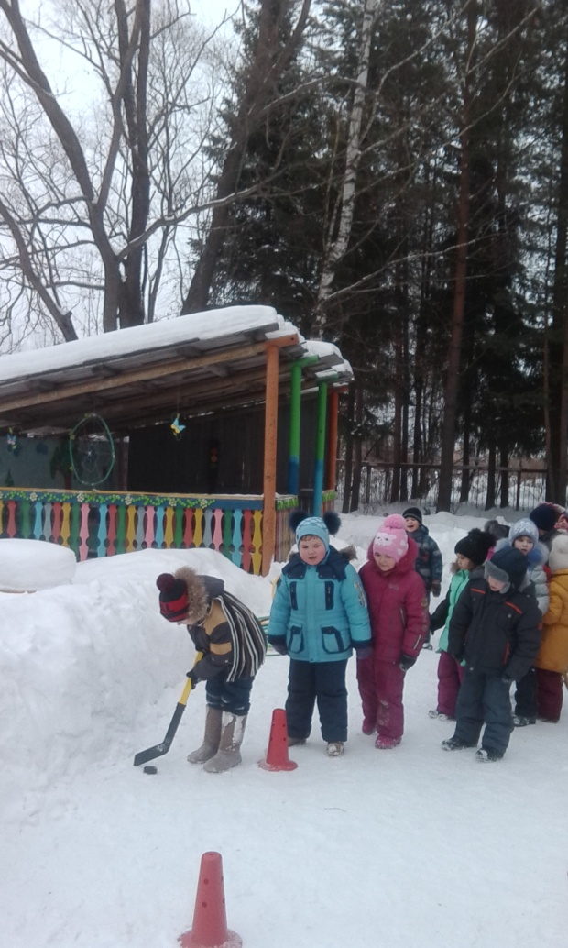
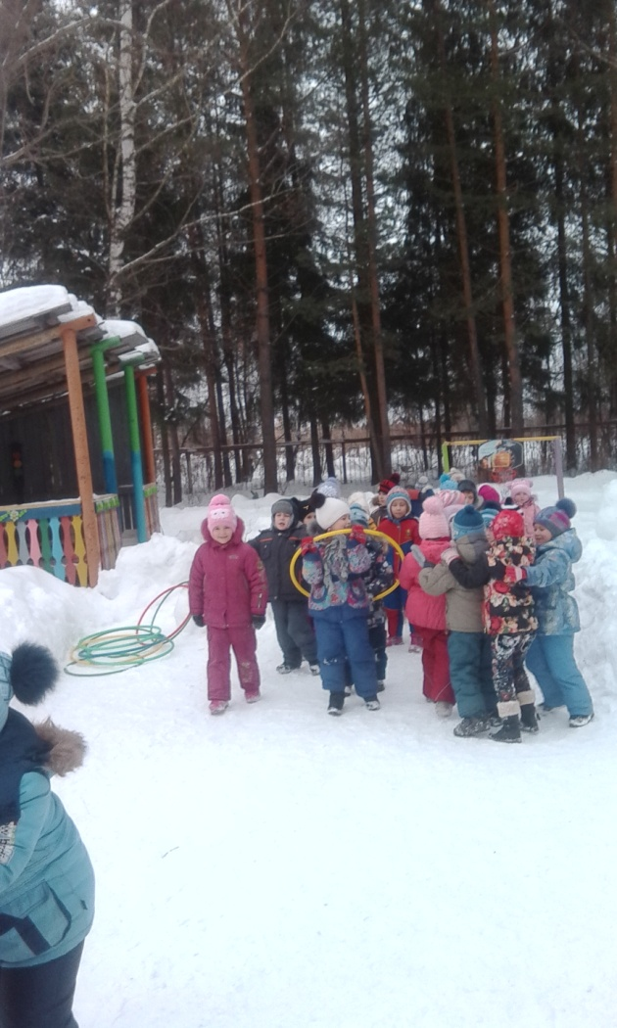

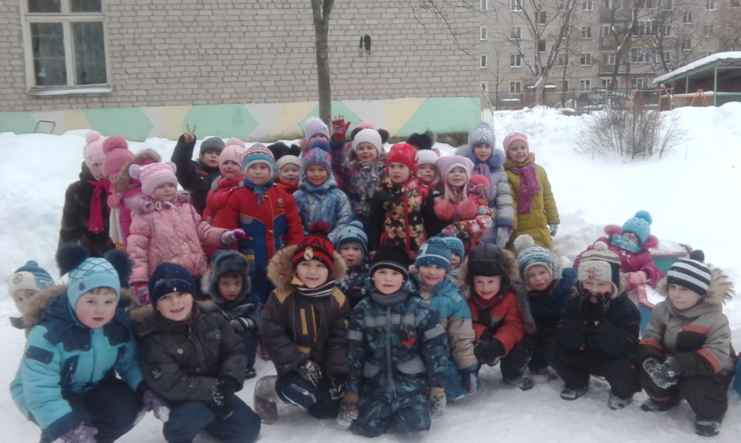

Спортивный праздник детей старших групп «Ромашка» и «Сказка».
Воспитатели: Шуткина Ирина Викторовна
Надежда Николаевна

